Resolución del Pleno del Instituto de Transparencia, Acceso a la Información Pública y Protección de Datos Personales del Estado de México y Municipios, con domicilio en Metepec, Estado de México, a tres de septiembre de dos mil veinticinco.

VISTO el expediente electrónico formado con motivo del recurso de revisión número 09065/INFOEM/IP/RR/2025, interpuesto por el C. xxxxxxxxxxxxxxxxxxxxxx, en lo sucesivo El Recurrente, en contra de la respuesta del Ayuntamiento de Cuautitlán Izcalli, en lo subsecuente El Sujeto Obligado, se procede a dictar la presente resolución.

A N T E C E D E N T E S D E L A S U N T O
PRIMERO. Con fecha veintitrés de junio de dos mil veinticinco, El Recurrente, presentó a través del Sistema de Acceso a la Información Mexiquense, en lo sucesivo SAIMEX, ante el Sujeto Obligado, solicitud de acceso a la información pública registrada bajo el número de expediente 01232/CUAUTIZC/IP/2025, mediante la cual solicitó información en el tenor siguiente:
“Informacion sobre el Inventario de equipo y recursos disponibles para Proteccion Civil y Bomberos para atender emergencias (vehículos, equipo de comunicación, herramientas, etc.), planes de mantenimiento y actualización de equipo . Incluyendo 1.Modelo, 2.Cantidad, 3. funcionamiento y 4. Costo” (Sic)
Modalidad de acceso: a través del SAIMEX.
SEGUNDO. De la respuesta del Sujeto Obligado.
En el expediente electrónico SAIMEX, se aprecia que el día once de julio de dos mil veinticinco, El Sujeto Obligado dio respuesta a la solicitud de información en los siguientes términos:
“En respuesta a la solicitud recibida, nos permitimos hacer de su conocimiento que con fundamento en el artículo 53, Fracciones: II, V y VI de la Ley de Transparencia y Acceso a la Información Pública del Estado de México y Municipios, le contestamos que:
Se procede a notificar la respuesta a la solicitud de información pública. Así mismo se hace de su conocimiento que usted puede interponer su recurso de revisión dentro del plazo de 15 días hábiles contados a partir de la fecha en que se realice la notificación vía electrónica, a través del SAIMEX” (Sic)
A mayor abundamiento, se advierte que El Sujeto Obligado adjuntó el documento electrónico “544-2025.pdf”, cuyo contenido será materia de análisis en el considerando respectivo.

TERCERO. Del recurso de revisión.
Inconforme con la respuesta por El Sujeto Obligado, El Recurrente interpuso recurso de revisión, en fecha veinticinco de julio de dos mil veinticinco, el cual fue registrado en el sistema electrónico con el expediente número 09065/INFOEM/IP/RR/2025, en el cual arguye las siguientes manifestaciones:
Acto Impugnado:
“No es posible acceder a la contestació" (Sic)
Razones o Motivos de Inconformidad:
“No se puede acceder a la contestación en la plataforma" (Sic)

CUARTO. Del turno del recurso de revisión.
Medio de impugnación que le fue turnado al Comisionado presidente José Martínez Vilchis, por medio del sistema electrónico en términos del arábigo 185 fracción I de la Ley de Transparencia y Acceso a la información Pública del Estado de México y Municipios, del cual recayó acuerdo de admisión en fecha cinco de agosto de dos mil veinticinco, determinándose en él, un plazo de siete días para que las partes manifestaran lo que a su derecho corresponda en términos del numeral ya citado.

QUINTO. De la etapa de instrucción.
Así, en la etapa de instrucción, de las constancias que obran en el expediente electrónico se advierte que El Sujeto Obligado rindió su informe justificado en fecha siete de agosto, mismo que fue puesto a la vista el veinte de agosto de dos mil veinticinco.
Por lo cual se decretó el cierre de instrucción con fecha veintiséis de agosto del año en curso, en términos del artículo 185 Fracción VI de la Ley de Transparencia y Acceso a la Información Pública del Estado de México y Municipios, iniciando el término legal para dictar resolución definitiva del asunto.

C O N S I D E R A N D O
PRIMERO. De la competencia.
Este Instituto de Transparencia, Acceso a la Información Pública y Protección de Datos Personales del Estado de México y Municipios es competente para conocer y resolver el presente Recurso de Revisión, conforme a lo dispuesto en el artículo 5o párrafos trigésimo tercero, trigésimo noveno, cuadragésimo y cuadragésimo primero, fracción VIII de la Constitución Política del Estado Libre y Soberano de México; ordinal 2, fracción II, 13, 29, 36, fracciones I y II, 176, 178, 179, 181 párrafo tercero y 185 de la Ley de Transparencia y Acceso a la Información Pública del Estado de México y Municipios; y 9, fracciones I y XXIII y 11 del Reglamento Interior del Instituto de Transparencia, Acceso a la Información Pública y Protección de Datos Personales del Estado de México y Municipios.

SEGUNDO. Sobre los alcances del recurso de revisión.
Derivado de la impugnación realizada, es preciso e importante señalar que el recurso de revisión inmerso en la Ley de Transparencia vigente en la entidad, tiene el fin y alcance que señalan los numerales 176, 179, 181 párrafo cuarto, 194 y 195 y demás aplicables de la Ley de Transparencia y Acceso a la Información Pública del Estado de México y Municipios vigente, el cual será analizado conforme a las actuaciones que obren en el expediente electrónico, con la finalidad de reparar cualquier posible afectación al derecho de acceso a la información pública y garantizando el principio rector de máxima publicidad.

TERCERO. De las causas de improcedencia.
En el procedimiento de acceso a la información y de los medios de impugnación de la materia, se advierten diversos supuestos de procedibilidad, los cuales deben estudiarse con la finalidad de dar cumplimiento a los principios de legalidad y objetividad inmersos en el artículo 9 de Ley de Transparencia y Acceso a la Información Pública del Estado de México y Municipios, en correlación con la seguridad jurídica que debe generar lo actuado ante este Organismo garante.
Siendo facultad de este Órgano entrar al estudio de las causas de improcedencia que hagan valer las partes o que se adviertan de oficio por este Resolutor y por ende objeto de análisis previo al estudio de fondo del asunto, en los presupuestos procesales sobre el inicio o trámite de un proceso, generando eficacia jurídica en las resoluciones, máxime que se trata de una figura procesal adoptada en la ley de la materia, la cual impide su estudio y resolución cuando una vez admitido el recurso de revisión se advierta una causa de improcedencia que permita sobreseer el recurso de revisión, sin estudiar el fondo del asunto; circunstancias anteriores que no son incompatibles con el derecho de acceso a la justicia, ya que éste no se coarta por regular causas de improcedencia y sobreseimiento con tales fines. Así las cosas, del análisis de los expedientes electrónicos no se advierte ninguna causa de improcedencia que se actualice ni mucho menos alguna hecha valer por alguna de las partes, procediendo al estudio del fondo del asunto, en los siguientes términos.

CUARTO. Estudio y resolución del asunto
El análisis del presente recurso, se basará en el contenido íntegro de las actuaciones que obran en el expediente electrónico, para así estar en posibilidad este Órgano Colegiado de dictar el fallo correspondiente conforme a derecho, tomando en consideración los elementos aportados por las partes y respetando en todo momento al principio de máxima publicidad consagrado en nuestra Constitución Federal, Local y demás leyes aplicables en la materia, así como en los tratados internacionales en los que el Estado Mexicano sea parte, en concordancia con el párrafo tercero del artículo 1 de la Constitución Federal y el diverso 8 de la Ley de Transparencia local.
En este tenor, es necesario subrayar que el derecho de acceso a la información pública implica que cualquier persona conozca la información contenida en los documentos que se encuentren en los archivos de los sujetos obligados, conforme a los artículos 4, 12, 24 último párrafo y 160 de la Ley local en la materia, que a la letra citan:
“Artículo 4. El derecho humano de acceso a la información pública es la prerrogativa de las personas para buscar, difundir, investigar, recabar, recibir y solicitar información pública, sin necesidad de acreditar personalidad ni interés jurídico.
Toda la información generada, obtenida, adquirida, transformada, administrada o en posesión de los sujetos obligados es pública y accesible de manera permanente a cualquier persona, en los términos y condiciones que se establezcan en los tratados internacionales de los que el Estado mexicano sea parte, en la Ley General, la presente Ley y demás disposiciones de la materia, privilegiando el principio de máxima publicidad de la información. Solo podrá ser clasificada excepcionalmente como reservada temporalmente por razones de interés público, en los términos de las causas legítimas y estrictamente necesarias previstas por esta Ley.
Los sujetos obligados deben poner en práctica, políticas y programas de acceso a la información que se apeguen a criterios de publicidad, veracidad, oportunidad, precisión y suficiencia en beneficio de los solicitantes.
Artículo 12. Quienes generen, recopilen, administren, manejen, procesen, archiven o conserven información pública serán responsables de la misma en los términos de las disposiciones jurídicas aplicables.
Los sujetos obligados sólo proporcionarán la información pública que se les requiera y que obre en sus archivos y en el estado en que ésta se encuentre. La obligación de proporcionar información no comprende el procesamiento de la misma, ni el presentarla conforme al interés del solicitante; no estarán obligados a generarla, resumirla, efectuar cálculos o practicar investigaciones.
(…)
Artículo 24.
(…)
Los sujetos obligados solo proporcionarán la información pública que generen, administren o posean en el ejercicio de sus atribuciones.”
(…)
Artículo 160. Los sujetos obligados deberán otorgar acceso a los documentos que se encuentren en sus archivos o que estén obligados a documentar de acuerdo con sus facultades, competencias o funciones en el formato que el solicitante manifieste, de entre aquellos formatos existentes, conforme a las características físicas de la información o del lugar donde se encuentre así lo permita.
En caso que la información solicitada consista en bases de datos se deberá privilegiar la entrega de la misma en formatos abiertos.”[Sic]

Así que la obligación de los Sujetos Obligados de dar acceso a la información pública que generen, administren o posean, se tendrá por cumplida cuando el solicitante tenga a su disposición la información requerida, o cuando realice la consulta de la misma en el lugar que ésta se localice, de acuerdo a lo señalado por el artículo 166 de la Ley local en la materia, que se reproduce de la siguiente forma:
“Artículo 166. La obligación de acceso a la información pública se tendrá por cumplida cuando el solicitante tenga a su disposición la información requerida, o cuando realice la consulta de la misma en el lugar en el que ésta se localice.” [Sic]

En una aproximación inicial, con relación a la solicitud de información 01232/CUAUTIZC/IP/2025 se desprenden las siguientes consideraciones:
- Que el derecho de acceso a la información pública estriba en la prerrogativa de carácter constitucional que reconoce la potestad de los ciudadanos para solicitar soportes documentales generados, poseídos o administrados por los Sujetos Obligados.

- Que mediante la solicitud de información 01232/CUAUTIZC/IP/2025 fueron formulados 2 -dos- requerimientos, respecto de los cuales no fue señalado elemento temporal, debiendo de ser fijados a la fecha en que se ejerció el derecho de acceso a la información pública, es decir, al veintitrés de junio de dos mil veinticinco.
- Que cuando los particulares no identifican de forma precisa el documento requerido, bastará con que se remita cualquiera que refleje la información requerida. Al respecto, cobra relevancia el criterio de carácter orientador emitido por el entonces Órgano Garante Nacional con número 16/17 cuyo rubro y texto disponen a la literalidad lo siguiente:
“EXPRESIÓN DOCUMENTAL.
Cuando los particulares presenten solicitudes de acceso a la información sin identificar de forma precisa la documentación que pudiera contener la información de su interés, o bien, la solicitud constituya una consulta, pero la respuesta pudiera obrar en algún documento en poder de los sujetos obligados, éstos deben dar a dichas solicitudes una interpretación que les otorgue una expresión documental.
Precedentes:
Acceso a la información pública. RRA 0774/16. Sesión del 31 de agosto de 2016. Votación por unanimidad. Sin votos disidentes o particulares. Secretaría de Salud. Comisionada Ponente María Patricia Kurczyn Villalobos.
Acceso a la información pública. RRA 0143/17. Sesión del 22 de febrero de 2017. Votación por unanimidad. Sin votos disidentes o particulares. Universidad Autónoma Agraria Antonio Narro. Comisionado Ponente Oscar Mauricio Guerra Ford.
Acceso a la información pública. RRA 0540/17. Sesión del 08 de marzo del 2017. Votación por unanimidad. Sin votos disidentes o particulares. Secretaría de Economía. Comisionado Ponente Francisco Javier Acuña Llamas. “ (Sic)

Dichas precisiones, con fundamento en los artículos 13 y 181 cuarto párrafo de la Ley en materia, los cuales a la letra rezan:
“Artículo 13. El Instituto, en el ámbito de sus atribuciones, deberá suplir cualquier deficiencia para garantizar el ejercicio del derecho de acceso a la información.
Artículo 181. …
Durante el procedimiento deberá aplicarse la suplencia de la queja a favor del recurrente, sin cambiar los hechos expuestos, asegurándose de que las partes puedan presentar, de manera oral o escrita, los argumentos que funden y motiven sus pretensiones.” [Sic]

Bajo estas líneas argumentativas, al retomar y delimitar los requerimientos formulados por el ahora Recurrente, de manera objetiva se precisa que versa en conocer la siguiente información:
- El o los documentos donde consten el inventario de equipo y recursos disponibles para la coordinación municipal de protección civil y bomberos, al veintitrés de junio de dos mil veinticinco.
- El o los documentos donde conste el plan de mantenimiento y actualización del equipo disponible para la coordinación municipal de protección civil y bomberos, al veintitrés de junio de dos mil veinticinco.

En virtud de lo anterior, a efecto de identificar a las unidades administrativas competentes para atender la solicitud de información, resulta oportuno traer a colación las siguientes imágenes ilustrativas correspondientes al organigrama del Sujeto Obligado:

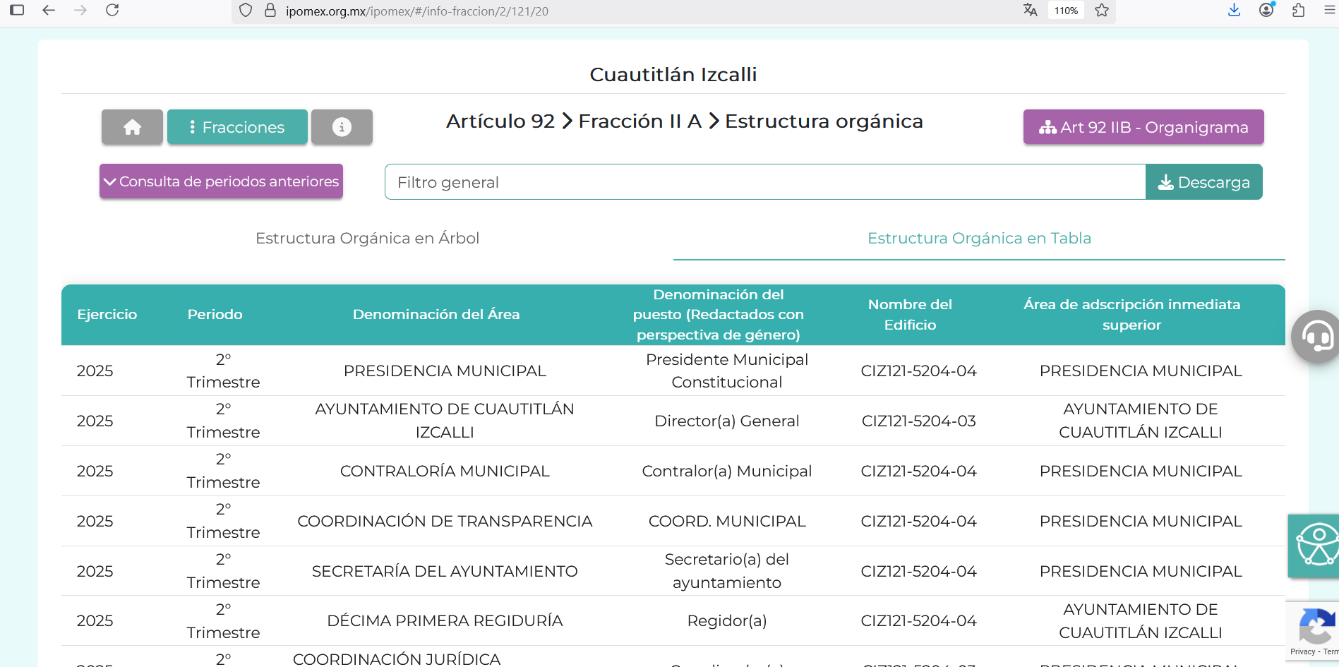

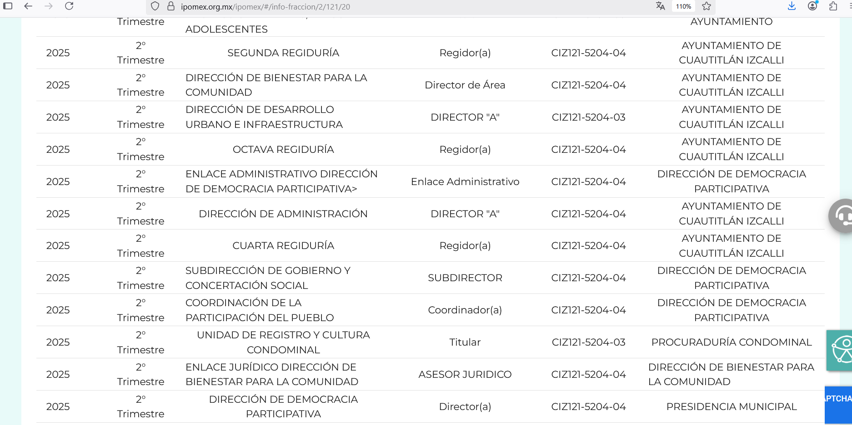

De lo expuesto con anterioridad, se desprende que El Sujeto Obligado se auxilia de diversas Direcciones, Subdirecciones, Departamentos y Unidades Administrativas para cumplir con sus fines y objetivos, resultando de nuestro más amplio interés la Secretaría del ayuntamiento, así como la dirección de administración.
De forma complementaria, a efecto de ilustrar la esfera competencial de las unidades administrativas en cita, resulta oportuno traer a colación los artículos 91 de la Ley orgánica municipal del Estado de México; así como el numeral 199 del Reglamento orgánico de la administración pública de Cuautitlán Izcalli, porciones normativas que disponen a la literalidad lo siguiente:
LEY ORGÁNICA MUNICIPAL DEL ESTADO DE MÉXICO
“Artículo 91.- La Secretaría del Ayuntamiento estará a cargo de un Secretario, el que, sin ser miembro del mismo, deberá ser nombrado por el propio Ayuntamiento a propuesta del Presidente Municipal como lo marca el artículo 31 de la presente ley. Sus faltas temporales serán cubiertas por quien designe el Ayuntamiento y sus atribuciones son las siguientes:
(…)
XI. Elaborar con la intervención del síndico el inventario general de los bienes muebles e inmuebles municipales, así como la integración del sistema de información inmobiliaria, que contemple los bienes del dominio público y privado, en un término que no exceda de un año contado a partir de la instalación del ayuntamiento y presentarlo al cabildo para su conocimiento y opinión
(…)” (Sic)

REGLAMENTO ORGÁNICO DE LA ADMINISTRACIÓN PÚBLICA DE CUAUTITLÁN IZCALLI
“Artículo 199. La persona titular de la Dirección de Administración, además de las atribuciones establecidas en las disposiciones legales y reglamentarias aplicables, tendrá las siguientes:
I. Coordinar junto con la Tesorería Municipal la elaboración del Programa Anual de Adquisiciones de Bienes y Servicios, con base a los montos establecidos para cada partida por objeto del gasto y las asignaciones presupuestales designadas para cada Dirección Administrativa que integra el Municipio;
(…)
XL. Establecer los mecanismos y procesos administrativos necesarios para el diagnóstico, mantenimiento y reparación del parque vehicular del Ayuntamiento, definir los requisitos para ingresar los vehículos al taller municipal o en su caso canalizarlos a talleres externos;
(…)” (Sic)

De ahí que deba arribarse a la premisa de que el secretario tiene competencia para elaborar el inventario de bienes e inmuebles municipal. En contraste, la dirección de administración tiene competencia para realizar movimientos de personal, integración de expedientes personales, mantenimiento y reparación de bienes, programa anual de adquisiciones de bienes y servicios, entre otros.
De manera complementaria, resulta oportuno traer a colación los artículos 24 fracción XII, 92 fracción XXXVIII de la Ley de Transparencia y Acceso a la Información Pública del Estado de México y Municipios, cuyo contenido literal es el siguiente:
“Artículo 24. Para el cumplimiento de los objetivos de esta Ley, los sujetos obligados deberán cumplir con las siguientes obligaciones, según corresponda, de acuerdo a su naturaleza:
XII. Publicar y mantener actualizada la información relativa a las obligaciones generales de transparencia previstas en la presente Ley o determinadas así por el Instituto, y en general aquella que sea de interés público;
Artículo 92. Los sujetos obligados deberán poner a disposición del público de manera permanente y actualizada de forma sencilla, precisa y entendible, en los respectivos medios electrónicos, de acuerdo con sus facultades, atribuciones, funciones u objeto social, según corresponda, la información, por lo menos, de los temas, documentos y políticas que a continuación se señalan:
(…)
XXXVIII. El inventario de bienes muebles e inmuebles en posesión y propiedad
(…)” (Sic)

Así, la Ley de Transparencia y Acceso a la Información Pública del Estado de México y Municipios en el artículo 92 fracción XXXVIII señala que la información requerida relativa al inventario de bienes muebles e inmuebles se trata de una obligación de transparencia común. Esto es, información que por su naturaleza es pública y que los sujetos obligados deben poner a disposición del público de manera permanente y por tanto deberán mantenerla actualizada en los respectivos medios electrónicos, de acuerdo con sus facultades, atribuciones, funciones u objeto social.

Bajo este contexto, en términos de los numerales 18 y 19 de la Ley de Transparencia local existe obligación de documentar actos de autoridad, así como una presunción de existencia de la información cuando se refiera a las atribuciones de los sujetos obligados, porciones normativas que disponen a la literalidad lo siguiente:
“Artículo 18. Los sujetos obligados deberán documentar todo acto que derive del ejercicio de sus facultades, competencias o funciones, considerando desde su origen la eventual publicidad y reutilización de la información que generen.
Artículo 19. Se presume que la información debe existir si se refiere a las facultades, competencias y funciones que los ordenamientos jurídicos aplicables otorgan a los sujetos obligados.
En los casos en que ciertas facultades, competencias o funciones no se hayan ejercido, se debe motivar la respuesta en función de las causas que motiven tal circunstancia.
Si el sujeto obligado, en el ejercicio de sus atribuciones, debía generar, poseer o administrar la información, pero ésta no se encuentra, el Comité de transparencia deberá emitir un acuerdo de inexistencia, debidamente fundado y motivado, en el que detalle las razones del por qué no obra en sus archivos.” (Sic)

Una vez sentado lo anterior, como se mencionó en el antecedente segundo El Sujeto Obligado rindió su respuesta en los siguientes términos:
- “544-2025.pdf”: Compila lo siguiente:
- Oficio número CMPCYB/544/2025 signado por el coordinador municipal de protección civil y bomberos, dirigido al titular de la coordinación de transparencia, de fecha ocho de julio de dos mil veinticinco, refiere adjuntar relación de vehículos, equipo de comunicación y herramientas disponibles en la coordinación municipal de protección civil y bomberos.
- Inventario de bienes de la coordinación municipal de protección civil y bomberos, consistente en cinco fojas, refleja modelo, cantidad, funcionamiento y costo de los bienes. A manera de ejemplo, sirve de sustento la siguiente imagen ilustrativa:

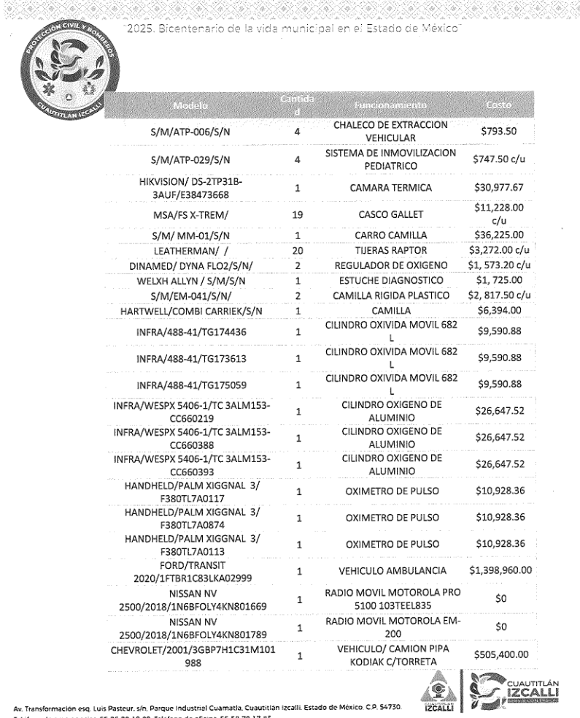
Se desprende entonces que la respuesta rendida por El Sujeto Obligado emana de algunos de los servidores públicos estimados competentes, se quiere con ello significar que El Sujeto Obligado observó parcialmente el numeral 162 de la Ley de Transparencia local, cuyo contenido literal es el siguiente:
“Artículo 162. Las unidades de transparencia deberán garantizar que las solicitudes se turnen a todas las Áreas competentes que cuenten con la información o deban tenerla de acuerdo a sus facultades, competencias y funciones, con el objeto de que realicen una búsqueda exhaustiva y razonable de la información solicitada.” (Sic)

Ahora bien, con relación al contenido del inventario de bienes reservados a la coordinación municipal de protección civil y bomberos, resulta oportuno señalar que este Instituto no está facultado para manifestarse sobre la veracidad de la información proporcionada, pues este Órgano Garante, conforme al artículo 36 de la Ley de la Materia, no se encuentra facultado para pronunciarse acerca de la autenticidad de dicho pronunciamiento.
De manera complementaria, con relación al inventario remitido se destaca que el derecho de acceso a la información excluye la obligación de generar, documentos, procesar información o incluso generar soportes documentales encauzados a atender la pretensión de los particulares, es decir no tiene obligación de documentos para colmar la pretensión del particular.
Robustece lo anterior, el criterio orientador 03/17, emitido por el entonces Instituto Nacional de Transparencia, Acceso a la Información y Protección de Datos Personales cuyo rubro y texto dispone a la literalidad los siguiente:
“NO EXISTE OBLIGACIÓN DE ELABORAR DOCUMENTOS AD HOC PARA ATENDER LAS SOLICITUDES DE ACCESO A LA INFORMACIÓN.
Los artículos 129 de la Ley General de Transparencia y Acceso a la Información Pública y 130, párrafo cuarto, de la Ley Federal de Transparencia y Acceso a la Información Pública, señalan que los sujetos obligados deberán otorgar acceso a los documentos que se encuentren en sus archivos o que estén obligados a documentar, de acuerdo con sus facultades, competencias o funciones, conforme a las características físicas de la información o del lugar donde se encuentre. Por lo anterior, los sujetos obligados deben garantizar el derecho de acceso a la información del particular, proporcionando la información con la que cuentan en el formato en que la misma obre en sus archivos; sin necesidad de elaborar documentos ad hoc para atender las solicitudes de información.
Resoluciones:
RRA 0050/16. Instituto Nacional para la Evaluación de la Educación. 13 julio de 2016. Por unanimidad. Comisionado Ponente: Francisco Javier Acuña Llamas.
RRA 0310/16. Instituto Nacional de Transparencia, Acceso a la Información y Protección de Datos Personales. 10 de agosto de 2016. Por unanimidad. Comisionada Ponente. Areli Cano Guadiana.
RRA 1889/16. Secretaría de Hacienda y Crédito Público. 05 de octubre de 2016. Por unanimidad. Comisionada Ponente. Ximena Puente de la Mora” [Sic]
Visto de esta forma, el requerimiento identificado con el numeral 1 -uno- se tiene por colmado. En contraste, el requerimiento identificado con el numeral 2 -dos- no se tiene por atendido bajo la consideración de que no formó parte de la respuesta primigenia.
Inconforme con la respuesta del Sujeto Obligado, El Recurrente interpuso recurso de revisión en fecha veinticinco de julio, admitiendose el cinco de agosto de dos mil veinticinco, señalando como acto impugnado y como razones o motivos de inconformidad:
Acto Impugnado:
“No es posible acceder a la contestació" (Sic)
Razones o Motivos de Inconformidad:
“No se puede acceder a la contestación en la plataforma" (Sic)

Así las cosas, hasta aquí lo expuesto, resulta inconcuso que el acto impugnado y las razones o motivos de inconformidad expuestos por El Recurrente, son susceptibles de actualizar las hipotesis previstas en el artículo 179, fracciones I y IX de la Ley de Transparencia y Acceso a la Información Pública del Estado de México y Municipios, cuyo contenido literal es el siguiente:
“Artículo 179. El recurso de revisión es un medio de protección que la Ley otorga a los particulares, para hacer valer su derecho de acceso a la información pública, y procederá en contra de las siguientes causas:
I. La negativa a la información solicitada;
(…)
IX. La entrega o puesta a disposición de información en un formato incomprensible y/o no accesible para el solicitante;
(…)” (Sic)

Dentro de este marco y derivado de los motivos de inconformidad, resulta oportuno referir en términos del antecedente quinto, que El Sujeto Obligado rindió su informe justificado en los siguientes términos:

- “INFORME JUSTIFICADO RECURSO 9065.pdf”: Informe justificado emitido por la titular de la unidad de transparencia, dirigido al comisionado ponente, de fecha siete de agosto de dos mil veinticinco, expone diversos antecedentes, se destaca que su contenido no es accesible, al haber remitido únicamente la primera foja del informe justificado.

- “RESPUESTA SOLICITUD 1232.pdf”: Compila lo siguiente:

- Oficio CMPCYB/544/2025 remitido mediante respuesta primigenia.

- Inventario de bienes de la coordinación municipal de protección civil y bomberos, remitido mediante respuesta primigenia.

En las generalizaciones anteriores, se advierte que mediante informe justificado no fueron rendidos elementos novedosos encauzados a colmar el derecho de acceso a la información pública, resultando procedente ordenar una búsqueda exhaustiva y razonable, a efecto de hacer entrega de la siguiente información:
- El o los documentos donde conste el plan de mantenimiento y actualización del equipo disponible para la coordinación municipal de protección civil y bomberos, al veintitrés de junio de dos mil veinticinco.

Finalmente, con relación a la materia de cumplimiento, se destaca que la normatividad aplicable no señala expresamente la obligatoriedad con la información o hacerlo en un plazo determinado.

En este sentido, se comprende que el derecho de acceso a la información excluye la obligación de generar, documentos, procesar información o incluso generar soportes documentales encauzados a atender la pretensión de los particulares, es decir no tiene obligación de documentos para colmar la pretensión del particular.

Dicho de otro modo, una vez realizada la búsqueda exhaustiva y razonable, para el caso de que la información no obre en los archivos del Sujeto Obligado, bastará con que hacerlo del conocimiento del particular.

DE LA VERSIÓN PÚBLICA
En la elaboración de la versión pública se deberá considerar lo dispuesto en los artículos 3 fracciones IX, XX, XXI y XLV, 91 y 132 fracciones II y III de la Ley de Transparencia y Acceso a la Información Pública del Estado de México y Municipios que establecen lo siguiente:
“Artículo 3. Para los efectos de la presente Ley se entenderá por:
(…)
IX. Datos personales: La información concerniente a una persona, identificada o identificable según lo dispuesto por la Ley de Protección de Datos Personales del Estado de México;
XX. Información clasificada: Aquella considerada por la presente Ley como reservada o confidencial;
XXI. Información confidencial: Se considera como información confidencial los secretos bancario, fiduciario, industrial, comercial, fiscal, bursátil y postal, cuya titularidad corresponda a particulares, sujetos de derecho internacional o a sujetos obligados cuando no involucren el ejercicio de recursos públicos;
(…)
XLV. Versión pública: Documento en el que se elimine, suprime o borra la información clasificada como reservada o confidencial para permitir su acceso.
(…)
Artículo 91. El acceso a la información pública será restringido excepcionalmente, cuando ésta sea clasificada como reservada o confidencial.
Artículo 132. La clasificación de la información se llevará a cabo en el momento en que:
I. Se reciba una solicitud de acceso a la información;
II. Se determine mediante resolución de autoridad competente; o
III. Se generen versiones públicas para dar cumplimiento a las obligaciones de transparencia previstas en esta Ley.
(…)” (Sic)

De este modo, en armonía entre los principios constitucionales de máxima publicidad y de protección de datos personales, la Ley permite la elaboración de versiones públicas en las que se suprima aquella información relacionada con la vida privada de los particulares.
Por otro lado, los Lineamientos Generales en Materia de Clasificación y Desclasificación de la Información, así como para la elaboración de Versiones Públicas, emitidos por el Consejo Nacional del Sistema Nacional de Transparencia, Acceso a la Información Pública y Protección de Datos Personales, publicados en el Diario Oficial de la Federación el día quince de abril de dos mil dieciséis, tienen por objeto establecer los criterios con base en los cuales los sujetos obligados clasificarán como reservada o confidencial la información que posean, desclasificarán y generarán, en su caso, versiones públicas de expedientes o documentos que contengan partes o secciones clasificadas.
Asimismo, los Lineamientos Quincuagésimo sexto, Quincuagésimo séptimo y Quincuagésimo octavo, establecen lo siguiente:
“Quincuagésimo sexto. Cuando la elaboración de la versión pública del documento o expediente que contenga partes o secciones reservadas o confidenciales, genere costos por reproducción por derivar de una solicitud de información o determinación de una autoridad competente, ésta será elaborada hasta que se haya acreditado el pago correspondiente.
Quincuagésimo séptimo. Se considera, en principio, como información pública y no podrá omitirse de las versiones públicas la siguiente:
I. La relativa a las Obligaciones de Transparencia que contempla el Título V de la Ley General y las demás disposiciones legales aplicables;
II. El nombre de los integrantes de los sujetos obligados en los documentos, y sus firmas autógrafas o digitales, cuando sean utilizados en el ejercicio de las facultades conferidas para el desempeño del servicio público, y
III. La información que documente decisiones y los actos de autoridad concluidos de los sujetos obligados, así como el ejercicio de las facultades o actividades de los servidores públicos, de manera que se pueda valorar el desempeño de los mismos.
Lo anterior, siempre y cuando no se acredite alguna causal de clasificación, prevista en las leyes o en los tratados internacionales suscritos por el Estado mexicano.
Quincuagésimo octavo. Los sujetos obligados garantizarán que los sistemas o medios empleados para eliminar la información en las versiones públicas sean irreversibles, de tal forma que no permitan la recuperación o visualización de la misma.” (Sic)

Por lo tanto, la entrega de documentos en su versión pública debe acompañarse necesariamente del Acuerdo del Comité de Transparencia que la sustente el cual debe estar debidamente fundado y motivado, en el que se expongan los fundamentos y razonamientos que llevaron al Sujeto Obligado a testar, suprimir o eliminar datos de dicho soporte documental, ya que no hacerlo, se reitera que lo entregado no tendría un sustento jurídico ni resultaría ser una versión pública, sino más bien una documentación ilegible, incompleta o tachada; ya que el no justificar las causas o motivos por las que no se aprecian determinados datos -ya sea porque se testan o suprimen- deja a la solicitante en estado de incertidumbre, al no conocer o comprender porque no aparecen en la documentación respectiva.
Por lo que respecta al Acuerdo del Comité de Transparencia que sustente la versión pública de la documentación a entregar, deberá ser notificado mediante el SAIMEX.
En ese tenor y de acuerdo con la interpretación en el orden administrativo que le da la Ley de la materia a este Instituto específicamente, en términos de su artículo 36, fracción I, de la Ley de Transparencia y Acceso a la Información Pública del Estado de México y Municipios, a efecto de salvaguardar el derecho de acceso a la información pública consignado a favor del Recurrente.
Lo anterior, sólo en caso de advertir información susceptible de clasificar, por ende, resulta necesario que el Comité de Transparencia del Sujeto Obligado emita el Acuerdo de Clasificación correspondiente que sustente la versión pública, el cual deberá cumplir cabalmente las formalidades previstas en el artículo 137 de la Ley de Transparencia y Acceso a la Información Pública del Estado de México y Municipios, así como los numerales aplicables de los LINEAMIENTOS GENERALES EN MATERIA DE CLASIFICACIÓN Y DESCLASIFICACIÓN DE LA INFORMACIÓN, ASÍ COMO PARA LA ELABORACIÓN DE VERSIONES PÚBLICAS, publicados en el Diario Oficial de la Federación en fecha quince de abril de dos mil dieciséis, mediante Acuerdo del Consejo Nacional del Sistema Nacional de Transparencia, Acceso a la Información Pública y Protección de Datos Personales.
En mérito de lo expuesto en líneas anteriores, resultan fundados los motivos de inconformidad que arguye El Recurrente en su medio de impugnación que fue materia de estudio, por ello con fundamento en la primera hipótesis de la fracción III, del artículo 186, de la Ley de Transparencia y Acceso a la Información Pública del Estado de México y Municipios, se MODIFICA la respuesta a la solicitud de información 01232/CUAUTIZC/IP/2025 que ha sido materia del presente fallo.
Por lo antes expuesto y fundado es de resolverse y,

SE RESUELVE
PRIMERO. Se MODIFICA la respuesta entregada por EL SUJETO OBLIGADO, a la solicitud de información número 01232/CUAUTIZC/IP/2025, por resultar parcialmente fundados los motivos de inconformidad que arguye EL RECURRENTE, en términos del Considerando CUARTO de la presente resolución.

SEGUNDO. Se ORDENA al SUJETO OBLIGADO realizar una búsqueda exhaustiva y razonable a fin de entregar al RECURRENTE, vía Sistema de Acceso a la Información Mexiquense (SAIMEX), en versión pública de ser procedente, en términos del Considerando CUARTO de esta resolución, de lo siguiente:
- El o los documentos donde conste el plan de mantenimiento y actualización del equipo disponible para la coordinación municipal de protección civil y bomberos, al veintitrés de junio de dos mil veinticinco.

Para la entrega en versión pública deberá emitir el Acuerdo del Comité de Transparencia en términos de los artículos 49, fracción VIII y 132 fracción II de la Ley de Transparencia y Acceso a la Información Pública del Estado de México y Municipios, en el que funde y motive las razones sobre los datos que se supriman o eliminen y se ponga a disposición del recurrente.
En el supuesto de que la información no obre en los archivos del Sujeto Obligado, bastará con que El Sujeto Obligado lo haga del conocimiento en términos del párrafo segundo del artículo 19 de la Ley de transparencia local.

TERCERO. NOTIFÍQUESE la presente resolución al Titular de la Unidad de Transparencia del Sujeto Obligado, vía Sistema de Acceso a la Información Mexiquense (SAIMEX), para que conforme al artículo 186 último párrafo, 189 segundo párrafo y 194 de la Ley de Transparencia y Acceso a la Información Pública del Estado de México y Municipios; dé cumplimiento a lo ordenado dentro del plazo de diez días hábiles, e informe a este Instituto en un plazo de tres días hábiles siguientes sobre el cumplimiento dado a la presente y, se le apercibe que en caso de negarse a cumplir la presente resolución o hacerlo de manera parcial, se le impondrá una medida de apremio de conformidad con lo previsto en los artículos 198, 200, fracción III; 214, 215 y 216 de la Ley de Transparencia y Acceso a la Información Pública del Estado de México y Municipios.

CUARTO. De conformidad con el artículo 198 de la Ley de Transparencia y Acceso a la Información Pública del Estado de México y Municipios, de considerarlo procedente, el Sujeto Obligado de manera fundada y motivada, podrá solicitar una ampliación de plazo para el cumplimiento de la presente resolución.

QUINTO. NOTIFÍQUESE la presente resolución al RECURRENTE vía Sistema de Acceso a la Información Mexiquense (SAIMEX) y hágase de su conocimiento que, de conformidad con lo establecido en el artículo 196, de la Ley de Transparencia y Acceso a la Información Pública del Estado de México y Municipios, podrá promover el Juicio de Amparo en los términos de las leyes aplicables.

ASÍ LO ACORDÓ, POR UNANIMIDAD DE VOTOS, EL PLENO DEL INSTITUTO DE TRANSPARENCIA, ACCESO A LA INFORMACIÓN PÚBLICA Y PROTECCIÓN DE DATOS PERSONALES DEL ESTADO DE MÉXICO Y MUNICIPIOS, CONFORMADO POR LOS COMISIONADOS JOSÉ MARTÍNEZ VILCHIS, MARÍA DEL ROSARIO MEJÍA AYALA (AUSENCIA JUSTIFICADA), SHARON CRISTINA MORALES MARTÍNEZ, LUIS GUSTAVO PARRA NORIEGA Y GUADALUPE RAMÍREZ PEÑA; EN LA TRIGÉSIMA PRIMERA SESIÓN ORDINARIA, CELEBRADA EL TRES DE SEPTIEMBRE DE DOS MIL VEINTICINCO, ANTE EL SECRETARIO TÉCNICO DEL PLENO, ALEXIS TAPIA RAMÍREZ.
CCR/JCMA

IMPROCEDENCIA Y SOBRESEIMIENTO EN EL JUICIO DE AMPARO. LAS CAUSAS PREVISTAS EN LOS ARTÍCULOS 73 Y 74 DE LA LEY DE LA MATERIA, RESPECTIVAMENTE, NO SON INCOMPATIBLES CON EL ARTÍCULO 25.1 DE LA CONVENCIÓN AMERICANA SOBRE DERECHOS HUMANOS. Del examen de compatibilidad de los artículos 73 y 74 de la Ley de Amparo con el artículo 25.1 de la Convención Americana sobre Derechos Humanos no se advierte que el derecho interno desatienda los estándares que pretenden proteger los derechos humanos en dicho tratado, por regular causas de improcedencia y sobreseimiento que impiden abordar el estudio de fondo del asunto en el juicio de amparo, en virtud de que el propósito de condicionar el acceso a los tribunales para evitar un sobrecargo de casos sin mérito, es en sí legítimo, por lo que esa compatibilidad, en cuanto a los requisitos para la admisibilidad de los recursos dependerá, en principio, de los siguientes criterios: no pueden ser irracionales ni de tal naturaleza que despojen al derecho de su esencia, ni discriminatorios y, en el caso, la razonabilidad de esas causas se justifica por la viabilidad de que una eventual sentencia concesoria tenga un ámbito de protección concreto y no entre en conflicto con el orden jurídico, no son de tal naturaleza que despojen al derecho de su esencia ni tampoco son discriminatorias, pues no existe alguna condicionante para su aplicabilidad, en función de cuestiones personales o particulares del quejoso. Por tanto, las indicadas causas de improcedencia y sobreseimiento no son incompatibles con el citado precepto 25.1, pues no impiden decidir sencilla, rápida y efectivamente sobre los derechos fundamentales reclamados como violados dentro del juicio de garantías.

